

**Universidad Nacional de La Matanza**

Departamento de Ingeniería e Investigaciones Tecnológicas

**Sistemas Operativos Avanzados  
Proyecto Boya-Parking**

**Informe Final**

**Docentes**:

* Graciela de Luca
* Waldo A. Valiente
* Sebastián Barillaro
* Mariano Volker
* Carnuccio, Esteban Andrés
* Gerardo Garcia

**Integrantes**:

* Héctor Rojas Stoll
* Juan Jose Tocino
* Ezequiel Laurenti
* Damián Vinci

Índice

**Motivación del proyecto** 4

**Software Utilizado** 5

**Componentes** 5

**SoC (System on Chip)** 5

**Sensores** 6

Acelerómetro ADXL345 (Digital) 6

Colorímetro TCS34725 (Digital) 6

Sensor de temperatura DS18B20 Versión Sonda Impermeable (Digital) 6

Sensor detector de lluvia FC-37 (Digital / Analógico) 6

**Actuadores** 7

Motor DC RE280 7

Doble Puente H Driver L9110s 7

Electroválvula 7

**Otros** 7

Relé 7

Transistor 8

Resistor 8

Protoboard 8

**Diagramas** 9

**Diagrama Fritzing** 9

**Diagrama Físico** 9

**Diagrama Funcional** 10

**Diagrama Lógico** 10

**Diagrama de software** 11

**Diagrama de estados** 11

**Diagrama En Bloques** 12

**Pantallas** 13

**Pantalla del SE (Inicial)** 13

**Pantalla del SE (Reloj - Ubicación - Coordenadas)** 13

**Pantalla del SE (Reloj - Ubicación – Texto - Clima)** 13

**Pantalla Principal de la Aplicación Mobile** 14

**Pantalla Secundaria de la Aplicación Mobile** 15

**Uso general y funcionalidades** 16

• **Funciones automáticas** 17

• **Funciones a demanda** 17

# **Motivación del proyecto**

La administración desatendida de una piscina mediante el uso de una boya inteligente y un dispositivo móvil, buscando ayudar al usuario final en la toma de decisiones al momento de realizar tareas de mantenimiento. Además, permitirá la automatización de determinadas funciones, delegando completamente la responsabilidad a la boya inteligente. La misma tendrá la capacidad de ejecutarlas en base a información recolectada del entorno mediante diversos sensores y además “aprendiendo” sobre condiciones pasadas, se espera que pueda cumplir los siguientes objetivos:

* Apertura y / o cierre del techo de la piscina
  + Automáticamente, dependiendo de los factores climatológicos.
  + A demanda y de forma remota, a través de un dispositivo móvil.
* Dispensación de cloro
  + De manera automática en un horario fijado por el usuario, en base a condiciones como temperatura actual, capacidad de la pileta siempre y cuando se detecte a la pileta vacía (Sin personas dentro).
  + A demanda y de forma remota, a través de un dispositivo móvil.
* Recibir alertas a un dispositivo móvil sobre la caída de un objeto a la piscina.
* Monitoreo desde el dispositivo móvil en tiempo real del estado de la piscina como la temperatura y el nivel de opacidad del agua.

# **Software Utilizado**

* Arduino IDE 1.8.9 (C / C++)
* Xcode 10.2.1 (Swift 5)
* Servidor Web Lampp PHP 7 (Api Clima Mock)

# **Componentes**

## **SoC (System on Chip)**

* 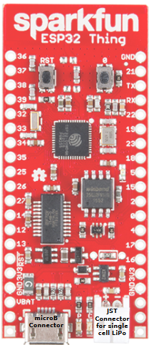 Dual-core Xtensa 32-bit LX6 240MHZ.
* 520kB internal SRAM.
* 4MB external flash.
* Wireless 802.11 b/g/n/e/I WPA/WPA2.
* Bluetooth 4.2 / BLE.
* VCC Range: 2.2V ~ 3.6V.
* SPI, I2C, ART, I2S Interfaces.

## **Sensores**

### Acelerómetro ADXL345 (Digital)

* Sensor micromecanizado (MEMS) capacitivo.
* 3 ejes independientes.
* Compatibles con interfaces SPI y I2C.
* Rango de medición ajustable ±2g, ±4g, ±8g, ±16g.

### Colorímetro TCS34725 (Digital)

* Sensor de color digital.
* Proporciona los valores RGB y clear medición sin filtrar.
* Compatible con interfaz I2C.
* Cuenta con un rango dinámico 3,800,000:1

### Sensor de temperatura DS18B20 Versión Sonda Impermeable (Digital)

* Sensor de temperatura digital.
* Rango de temperaturas: -55°C hasta los 125°C.
* Compatible con interfaz 1-wire (Un solo pin de datos).
* Precisión ±0.5°C desde -10°C a +85°C

### Sensor detector de lluvia FC-37 (Digital / Analógico)

* Sensor de detección de agua por variación de conductividad.
* Permite la lectura de forma analógica o digital.
* Posee dos partes el sensor y el controlador.

## **Actuadores**

### Motor DC RE280

* 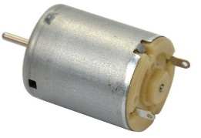9000 revoluciones por minuto.
* Tensión de trabajo 1.5V ~ 3V.

### Doble Puente H Driver L9110s

* 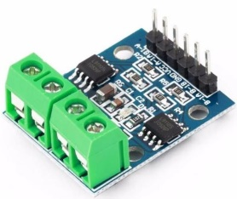 Puede manejar 2 motores simultáneamente.
* Basado en el microcontrolador L9110.

### C:\Users\TocinoJuanJose\AppData\Local\Microsoft\Windows\INetCache\Content.MSO\F4F32BE3.tmpElectroválvula

* Tensión de trabajo 220V.
* Tipo normal – cerrada.

## **Otros**

### Relé

El relé es un dispositivo electromagnético. Funciona como un interruptor controlado por un circuito eléctrico en el que, por medio de una bobina y un electroimán, se acciona un juego de uno o varios contactos que permiten abrir o cerrar otros circuitos eléctricos independientes.

### Transistor

El transistor es un dispositivo electrónico semiconductor utilizado para entregar una señal de salida en respuesta a una señal de entrada.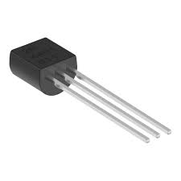

### Resultado de imagen para ResistorResistor

El resistor es un componente electrónico diseñado para introducir una resistencia eléctrica determinada entre dos puntos del circuito eléctrico.

### Resultado de imagen para ProtoboardProtoboard

Es un tablero con orificios que se encuentran conectados eléctricamente entre sí de manera interna, en el cual se pueden insertar componentes electrónicos y cables para el armado y prototipado de circuitos electrónicos.

# **Diagramas**

## **Diagrama Fritzing**

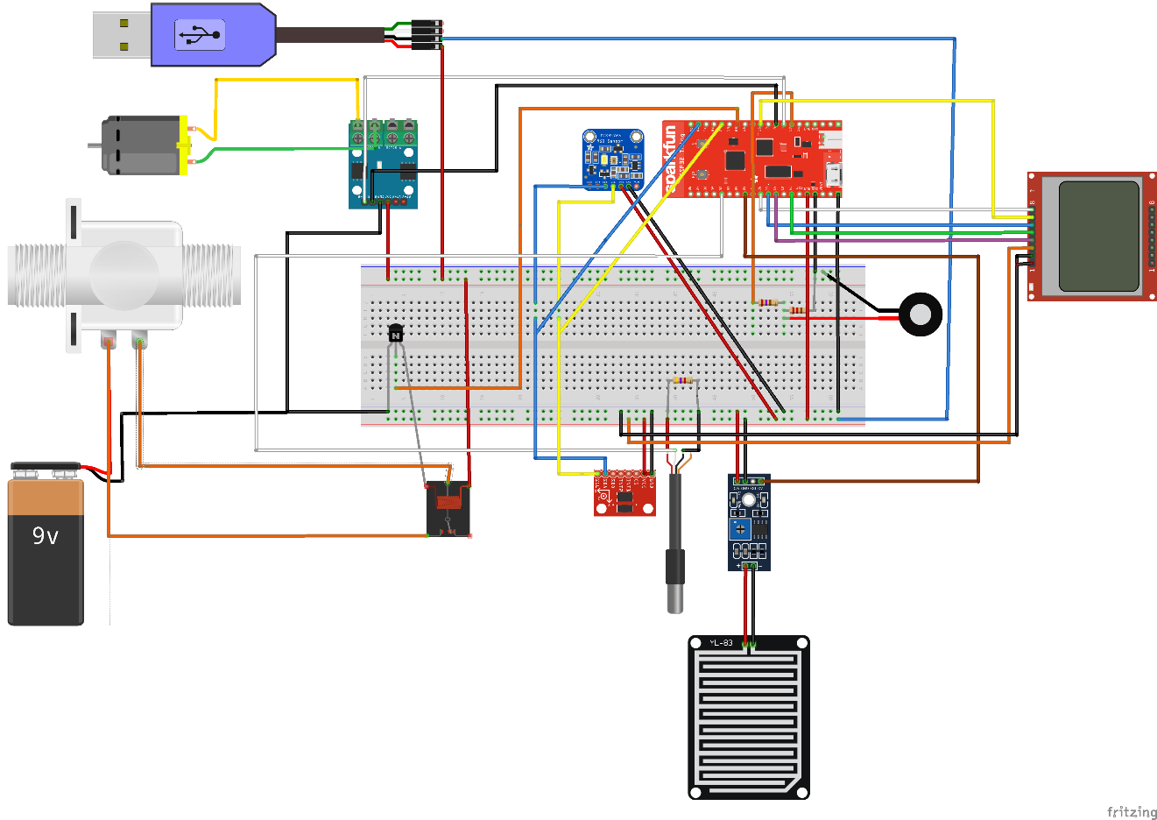

## **Diagrama Físico**

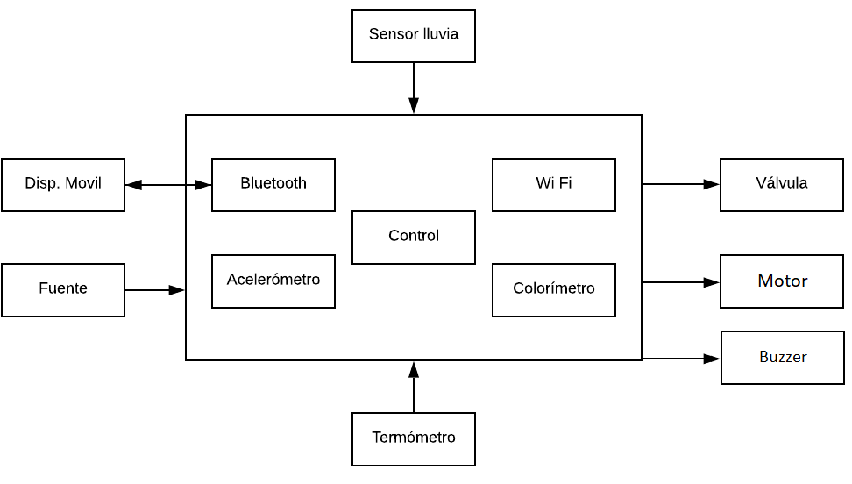

## **Diagrama Funcional**

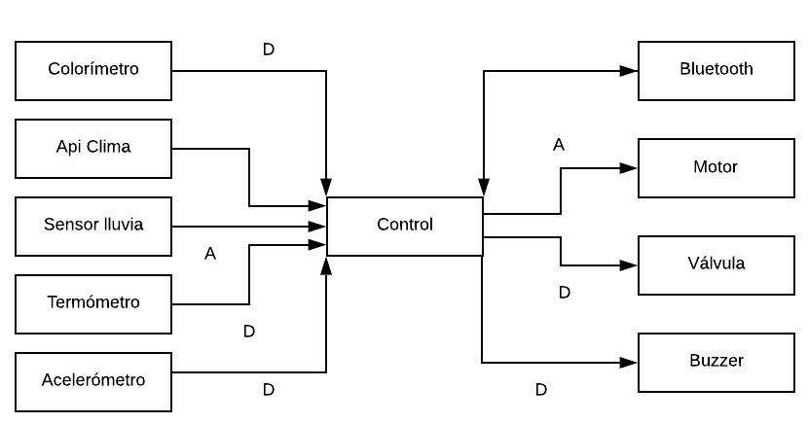

## **Diagrama Lógico**

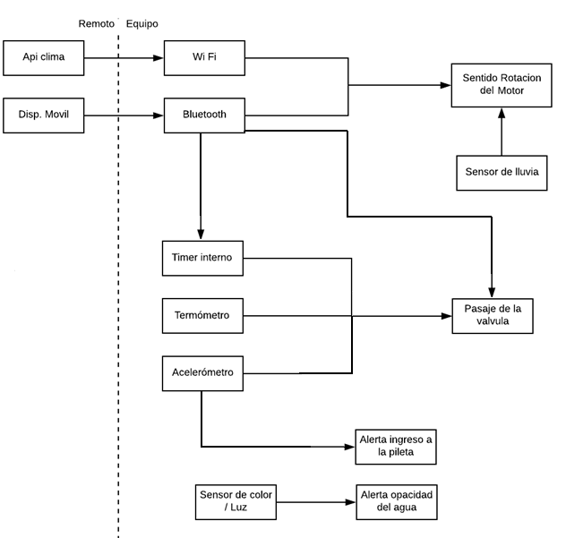

## **Diagrama de software**

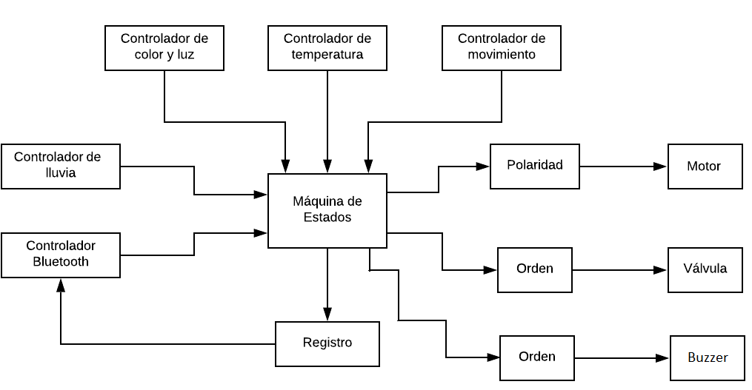

## **Diagrama de estados**

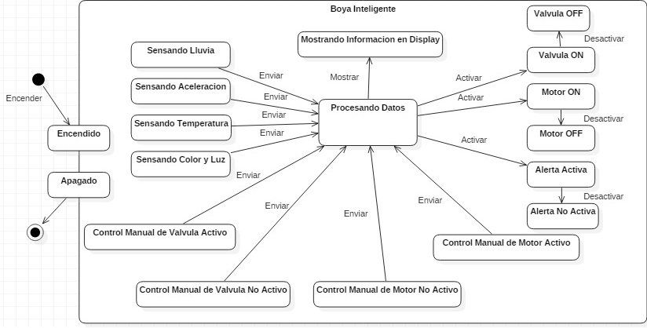

## **Diagrama En Bloques**

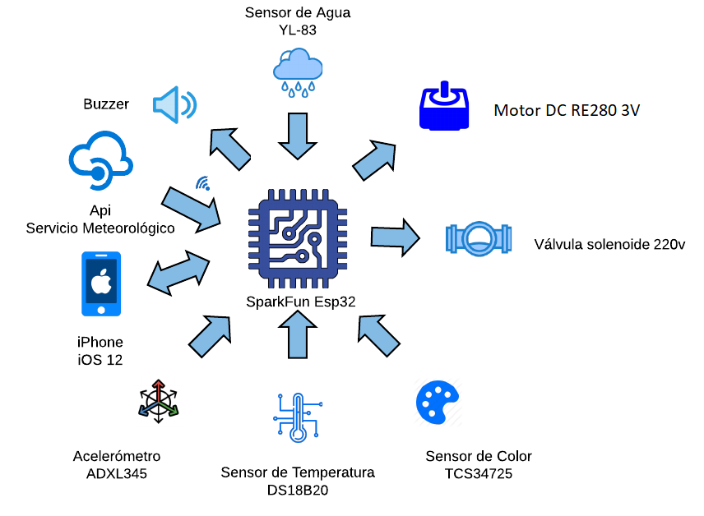

# **Pantallas**

## **Pantalla del SE (Inicial)**

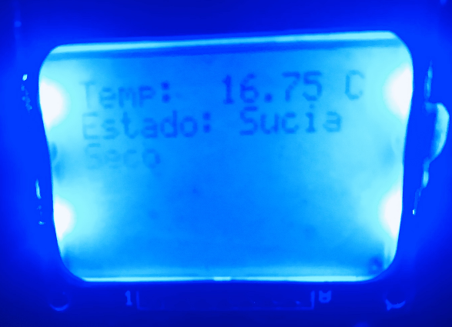

## **Pantalla del SE (Reloj - Ubicación - Coordenadas)**

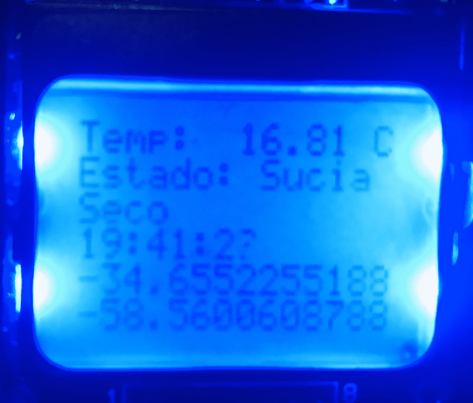

## **Pantalla del SE (Reloj - Ubicación – Texto - Clima)**

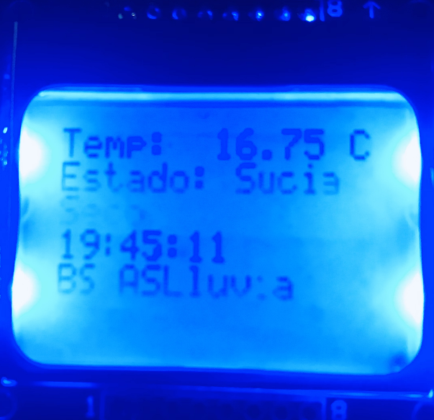

## **Pantalla Principal de la Aplicación Mobile**

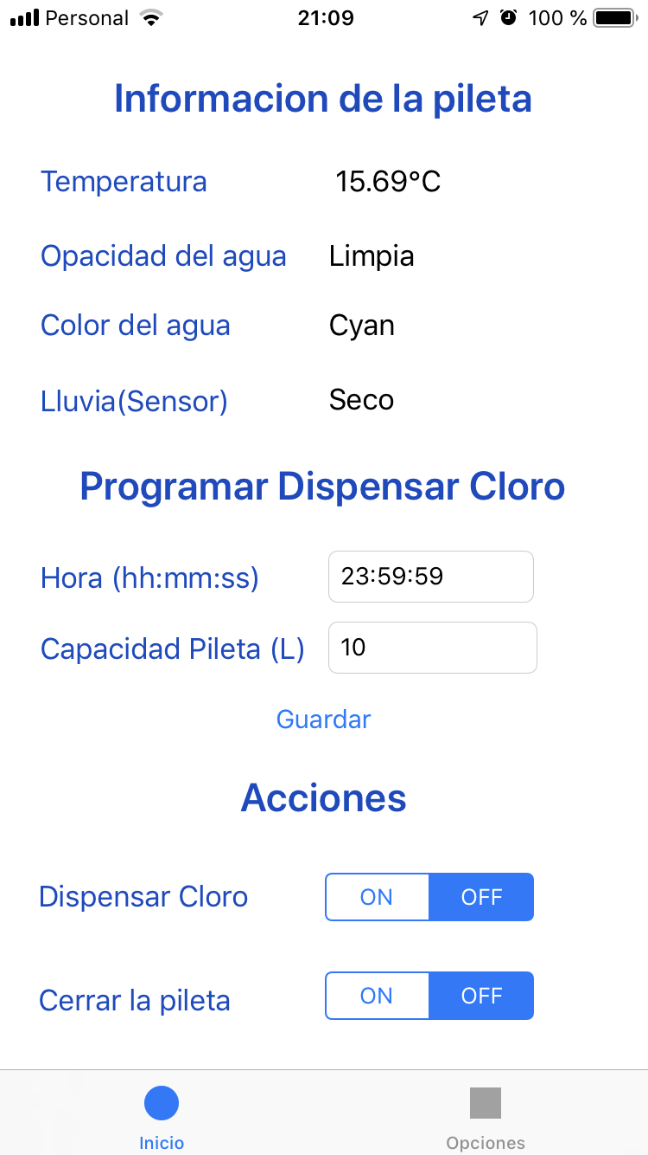

## **Pantalla Secundaria de la Aplicación Mobile**

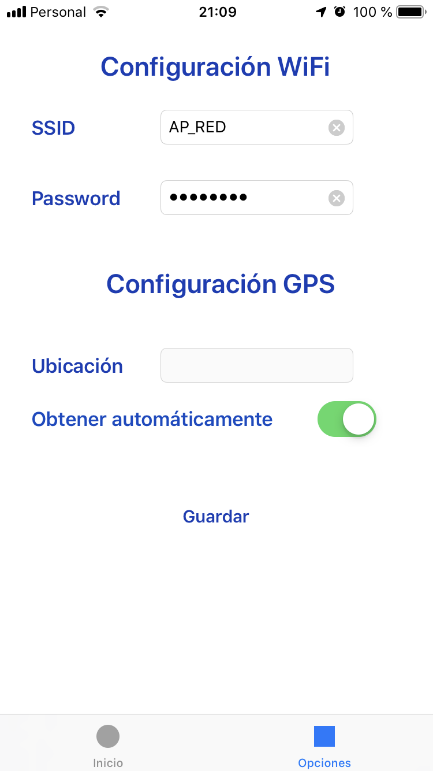

# **Uso general y funcionalidades**

Una vez la Boya Inteligente se encuentre sumergida en la piscina, deberá activar el Bluetooth (obligatorio) en su dispositivo móvil y abrir la Aplicación Mobile. En la sección “*Dispensar Cloro*” de la Pantalla Principal, configurar los siguientes parámetros:

* *Hora*: Horario preferido para el dispensado automático de cloro, deberá estar formateado con dos dígitos para la hora, dos para los minutos y dos para los segundos, separados por ‘:’ (dos puntos) (hh:mm:ss)
* *Capacidad Pileta*: Capacidad (*en Litros*) de la piscina en la cual se encuentra sumergida actualmente la Boya Inteligente.

Adicionalmente, tendrá la posibilidad de cargar las siguientes configuraciones en la Pantalla Secundaria, necesarias para que la Boya Inteligente realice consultas periódicas del clima basándose en su ubicación actual:

* *Wifi*: acceso a internet
* *Ubicación*: puede provenir del GPS interno del celular o texto plano.

Cabe aclarar que el enlace Bluetooth entre la Boya Inteligente y el dispositivo móvil se efectuará automáticamente al iniciar la Aplicación Mobile con dicha función encendida.

Una vez terminada la parametrización inicial desde la Aplicación Mobile, tendrá a disposición las siguientes funciones:

* **Funciones automáticas**:
  + Apertura o cierre del techo de la piscina: al detectar agua mediante su sensor de lluvia o una indicación de lluvia enviada desde la API del clima basada en su ubicación actual, la Boya Inteligente enviará una orden al motor (Puente H) de cerrado de la piscina.
  + Alerta de caídas: al detectar un movimiento inusual, a partir de mediciones del acelerómetro catalogado como caída, la Boya Inteligente envía una alerta vía bluetooth al dispositivo móvil del usuario (previamente vinculado).
  + Monitor de piscina: tendrá a su disposición el estado actual de la piscina, actualizado en tiempo real por la Boya Inteligente, tanto en la Pantalla Principal de la Aplicación Mobile (actualizada vía Bluetooth), como en la pantalla presente en la Boya (temperatura, suciedad, color del agua y hora actual).
  + Dispensación de cloro: basándose en la configuración de dispensación, la Boya Inteligente dispensará el cloro en el horario preferido por el usuario. En caso de detectar movimiento en la piscina durante dicho horario, postergará por una hora dicha función. Si esto ocurre durante tres días consecutivos y el usuario intenta modificar el horario de dispensación por uno concurrido, se mostrará la siguiente alerta:

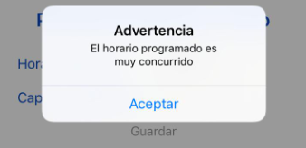

* **Funciones a demanda**:
  + Apertura o cierre del techo de la piscina: El techo de la piscina es abierto o cerrado en cualquier momento desde la Pantalla Principal de la Aplicación Mobile.
  + Dispensación de cloro: El usuario puede dispensar cloro en cualquier momento desde la Pantalla Principal de la Aplicación Mobile.